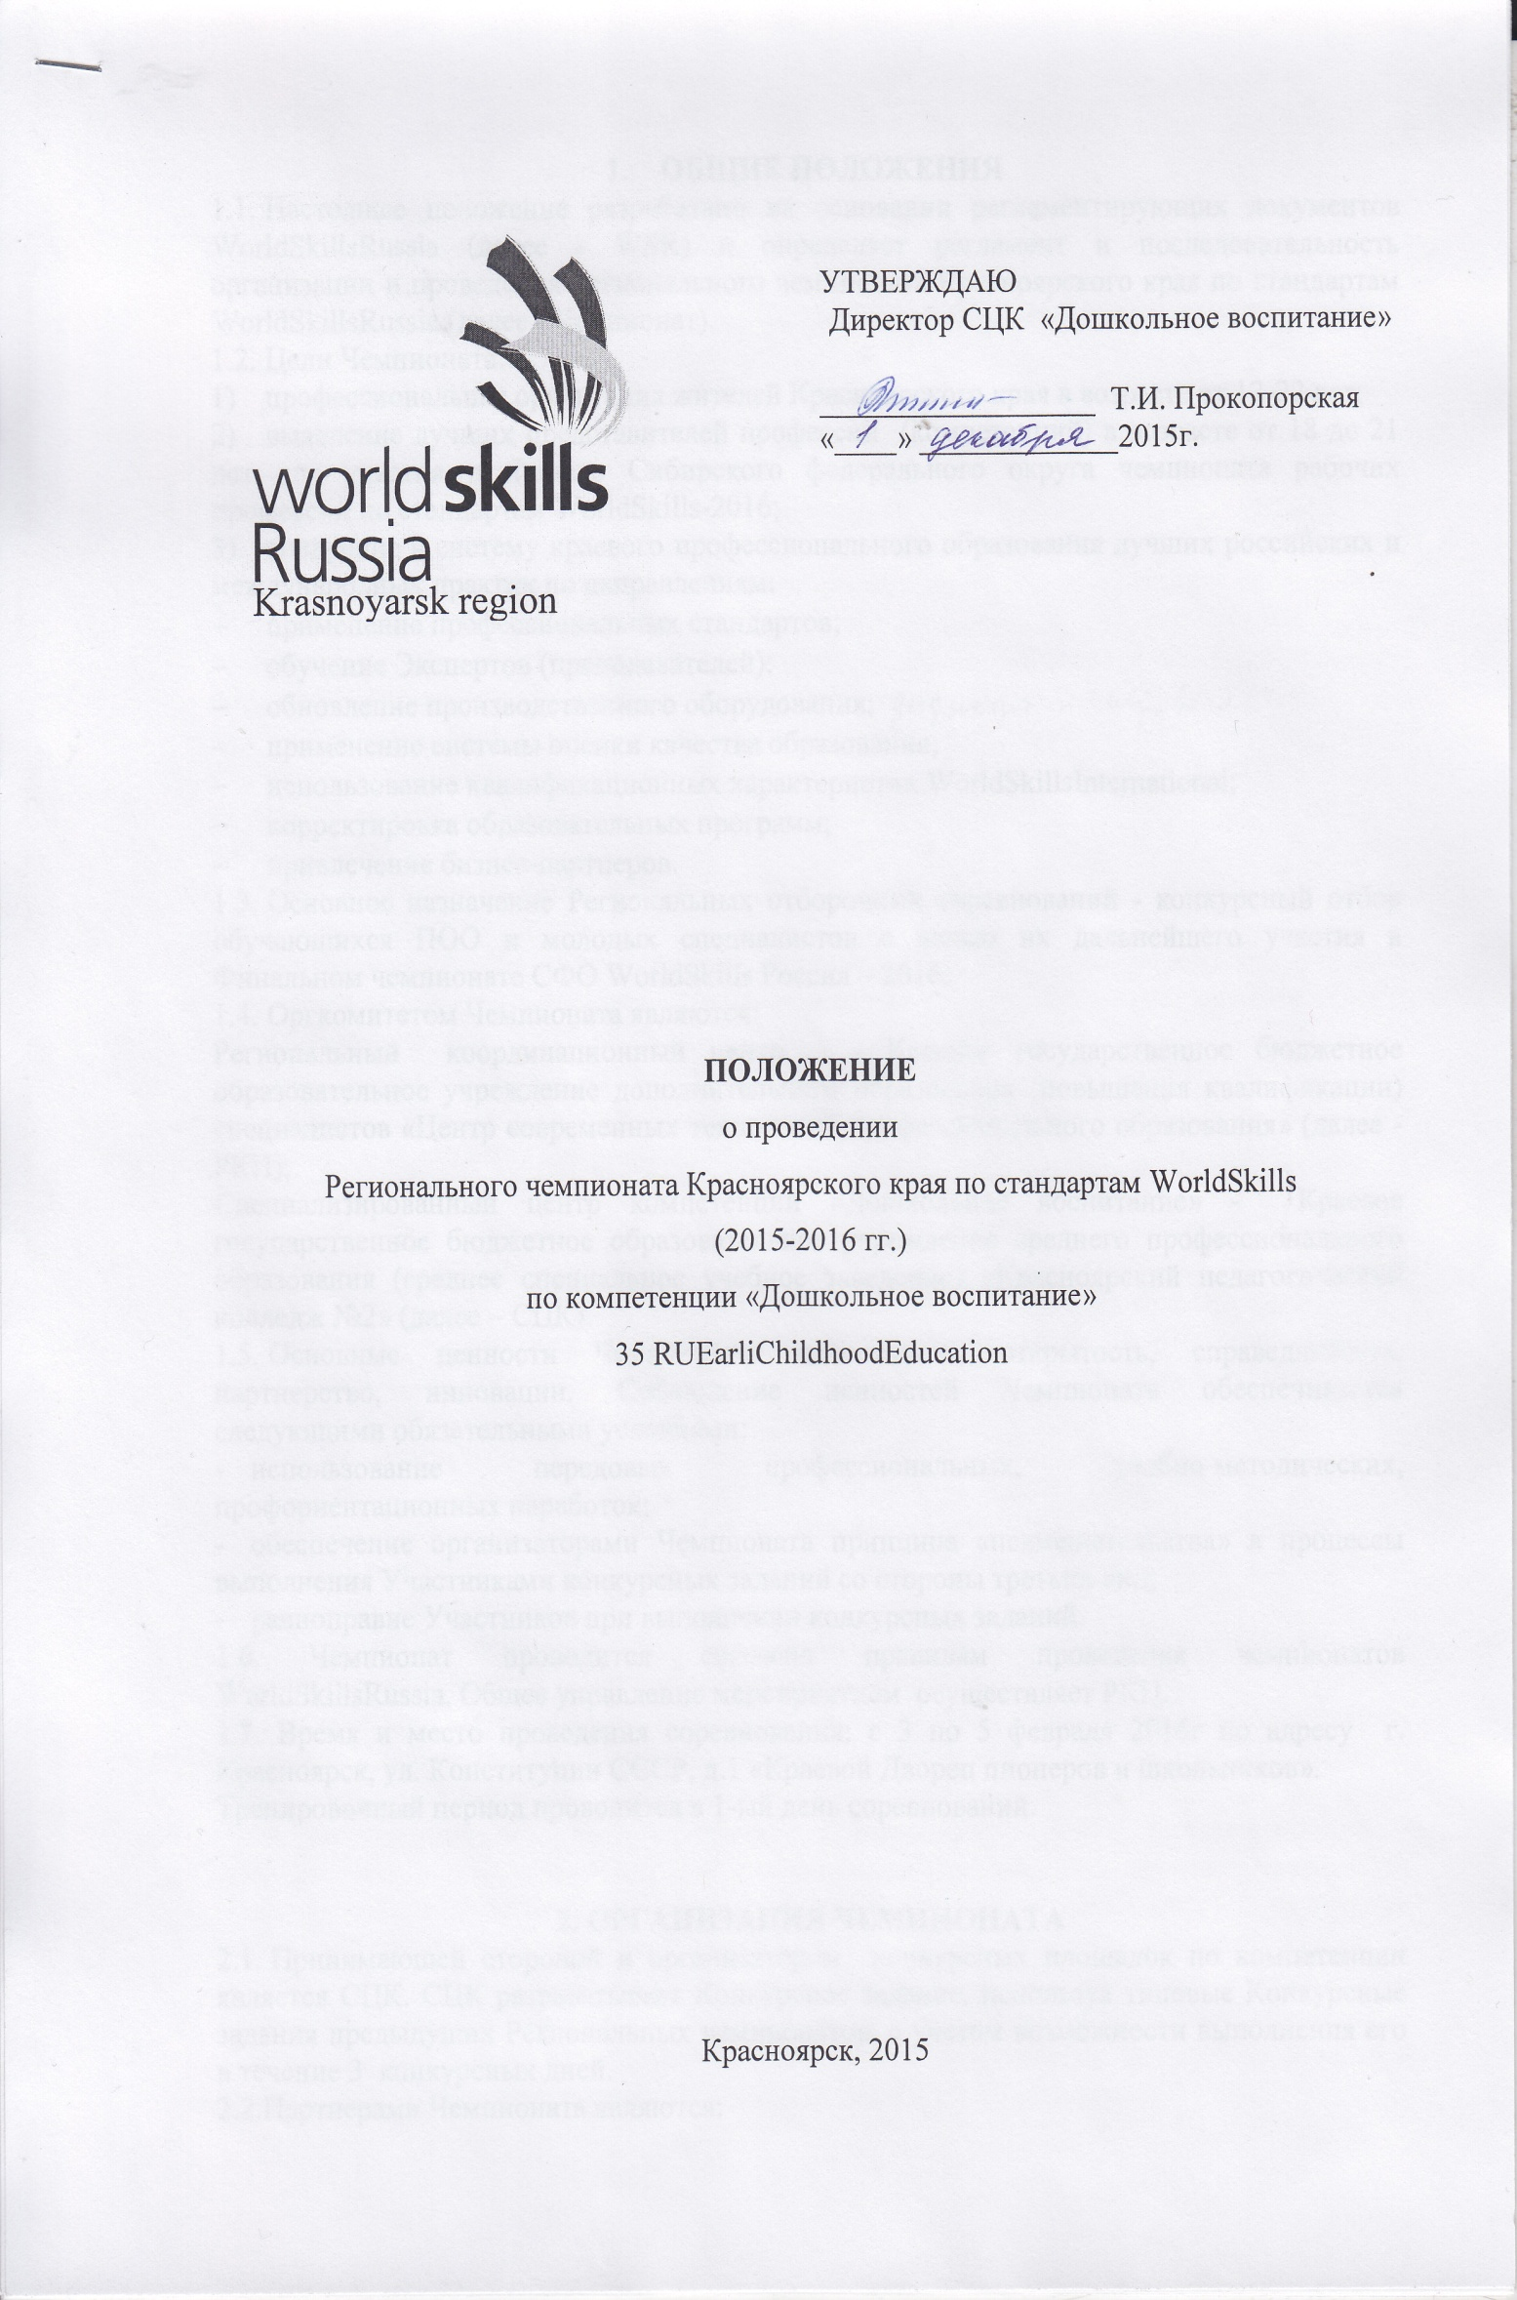
- ОБЩИЕ ПОЛОЖЕНИЯ
  - Настоящее положение разработано на основании регламентирующих документов WorldSkillsRussia (далее - WSR) и определяет регламент и последовательность организации и проведения Регионального чемпионата Красноярского края по стандартам WorldSkillsRussia (далее - Чемпионат).
  - Цели Чемпионата:
- профессиональная ориентация жителей Красноярского края в возрасте от 12-22 лет;
- выявление лучших представителей профессий (компетенций) в возрасте от 18 до 21 лет для участия в Финале Сибирского федерального округа чемпионата рабочих профессий по стандартам WorldSkills-2016;
- внедрение в систему краевого профессионального образования лучших российских и международных практик по направлениям:
- применение профессиональных стандартов;
- обучение Экспертов (преподавателей);
- обновление производственного оборудования;
- применение системы оценки качества образования;
- использование квалификационных характеристик WorldSkillsInternational;
- корректировка образовательных программ;
- привлечение бизнес-партнеров.
  - Основное назначение Региональных отборочных соревнований - конкурсный отбор обучающихся ПОО и молодых специалистов с целью их дальнейшего участия в Финальном чемпионате СФО WorldSkills Россия – 2016.
  - Оргкомитетом Чемпионата являются:
Региональный координационный центр - Краевое государственное бюджетное образовательное учреждение дополнительного образования (повышения квалификации) специалистов «Центр современных технологий профессионального образования» (далее -РКЦ);
Специализированный центр компетенций «Дошкольное воспитание» - Краевое государственное бюджетное образовательное учреждение среднего профессионального образования (среднее специальное учебное заведение) «Красноярский педагогический колледж №2» (далее – СЦК).
  - Основные ценности Чемпионата: целостность, открытость, справедливость, партнерство, инновации. Соблюдение ценностей Чемпионата обеспечивается следующими обязательными условиями:
- использование передовых профессиональных, учебно-методических, профориентационных наработок;
- обеспечение организаторами Чемпионата принципа «невмешательства» в процессы выполнения Участниками конкурсных заданий со стороны третьих лиц;
- равноправие Участников при выполнении конкурсных заданий.
1.6. Чемпионат проводится согласно правилам проведения чемпионатов WorldSkillsRussia. Общее управление мероприятием осуществляет РКЦ.
1.7. Время и место проведения соревнования: с 3 по 5 февраля 2016г по адресу г. Красноярск, ул. Конституции СССР, д.1 «Краевой Дворец пионеров и школьников».
Тренировочный период проводится в 1-ый день соревнований.

2. ОРГАНИЗАЦИЯ ЧЕМПИОНАТА
  - Принимающей стороной и организатором конкурсных площадок по компетенции является СЦК. СЦК разрабатывает Конкурсное задание, используя типовые Конкурсные задания предыдущих Региональных чемпионатов, с учетом возможности выполнения его в течение 3 конкурсных дней.
2.2.Партнерами Чемпионата являются:
- Министерство образования Красноярского края
- Красноярская территориальная (краевая) организация Профсоюза работников народного образования и науки Российской Федерации
- Группа волонтеров
  - Затраты на проживание и питание несут организации, направляющие участников
Чемпионата.
По решению Оргкомитета возможен организационный сбор, но не более 30000 (тридцати тысяч) рублей. Организационный сбор расходуется оргкомитетом на нужды Чемпионата по своему усмотрению.
2.4. Создание инфраструктуры
Принимающая сторона несут ответственность за обеспечение площадок для проведения соревнований по компетенции «Дошкольное воспитание», в соответствии с техническим описанием и инфраструктурным листом.
Общий план застройки конкурсных участков должен обеспечивать беспрепятственное перемещение гостей и зрителей между всеми конкурсными участками Чемпионата.
2.5. Технические требования к организации Чемпионата
Организационные этапы Чемпионата:
- подготовительный этап;
- проведение соревновательной части;
- оформление результатов проведения Чемпионата.
2.5.1 Подготовительный этап.
Принимающая сторона должна проинформировать образовательные учреждения системы среднего и высшего профессионального образования (далее ОУ) Красноярского края о предстоящем проведении Чемпионата в срок до 7 декабря 2015г.
Количество конкурсантов на Чемпионат по компетенции – 8 человек. Конкурсантами могут быть студенты средних и высших профессиональных учреждений. ОУ направляет в Оргкомитет чемпионата для регистрации заявку на участие.
Перед Чемпионатом участники должны:
- подать заявку на участие в Чемпионате по схеме «1 участник- 1 эксперт (преподаватель профессионального цикла/представитель работодателя/партнер)» до 10 декабря 2015 г. Согласно правилам Чемпионата эксперты являются членами жюри;
- получить информацию о конкурсных заданиях, критериях оценки конкурсного задания, об оборудовании, инструментах, материалах принятых к использованию на Чемпионате в срок до 7 декабря 2015г;
- пройти инструктаж по ТБ перед началом конкурсного испытания;
- получить Программу чемпионата в срок до 7 декабря 2015г;
- получить информацию о нормативах, регламентирующих проведение соревнований, время входа и выхода с конкурсного места и об условиях, в соответствии с которыми допускаются такие входы и выходы;
- подписать согласие на обработку персональных данных, в том числе с применением автоматизированных средств обработки, в целях проведения Чемпионата.
Под обработкой персональных данных понимается сбор, систематизация, накопление, хранение, использование, распространение, уточнение (обновление, изменение), блокирование, уничтожение персональных данных участников конкурса в целях проведения Чемпионата. Согласие действует в течение всего срока проведения конкурса и трех лет после его окончания. Все персональные данные, сообщенные участниками Чемпионата для участия в Чемпионате, будут храниться в соответствии с условиями действующего законодательства Российской Федерации. Участник Чемпионата вправе отозвать свое согласие на обработку персональных данных, направив в Оргкомитет соответствующее уведомление заказным письмом с уведомлением о вручении. Если отзыв согласия на обработку персональных данных делает невозможным дальнейшее участие в Чемпионате, Оргкомитет вправе отказать участнику в таком участии.
2.5.2.Проведение соревновательной части.
В рамках проведения Чемпионата Принимающая сторона Чемпионата обязана:
- организовать встречу и регистрацию участников, экспертов;
- провести инструктаж по технике безопасности участников и экспертов, подтвержденный документально;
- организовать и провести итоговые заседания Экспертных комиссий (Жюри) по компетенции. Результатом работы Экспертной комиссии является итоговый протокол заседания Экспертной комиссии по определенной компетенции, в которой приводится общий перечень участников, сумма баллов по каждому участнику за выполненное конкурсное задание, поименное перечисление призовых мест;
- организовать фото- и видеосъемку Чемпионата.
2.5.3.Оформление результатов проведения Чемпионата.
В рамках оформления итогов проведения Чемпионата принимающая сторона Чемпионата обязана:
- в течение 3 рабочих дней разработать отчет о проведении Чемпионата, содержащий: электронные копии всех регистрационных ведомостей с указанием общего количества участников; электронные копии листов прохождения участниками инструктажа по технике безопасности; электронные копии итоговых протоколов заседания экспертных комиссий по компетенции; победителей в табличной форме с указанием: призовое место, фамилия, имя, отчество, дата и год рождения, образовательное учреждение, контакты директора образовательного учреждения;
- обеспечить информационное освещение итогов проведения Чемпионата: фото- и видеоотчет о проведении Чемпионата.
2.6. Проведение конкурсной части Чемпионата
    - Все участники Чемпионата должны иметь при себе удостоверение личности (паспорт) для проверки личности и даты рождения.
Все участники и эксперты проходят аккредитацию (получают бейдж при регистрации).
2.6.2. Участники должны иметь специализированную одежду согласно ТБ.
  - Предоставление конкурсного места участникам Чемпионата производится методом жеребьевки.
  - Подготовка участника к выполнению конкурсного задания:
- в присутствии Экспертов и представителей РКЦ Участники могут ознакомиться с оборудованием, инструментами и материалами, используемыми на Чемпионате;
2.9.Выполнение конкурсных заданий участниками.
    - Конкурсное задание выполняется по модулям.
Сигнал времени старта и завершения выполнения конкурсного задания дает Главный эксперт.
    - Факт несоблюдения участником указаний или инструкций ТБ влияет на итоговую оценку выполнения конкурсного задания.
    - Повторный случай несоблюдения требований ТБ может привести к временному или полному исключению участника из Чемпионата.
    - Конкурсное место, включая материалы, инструменты и оборудование, должны
быть оставлены участниками чистыми.
  - Общение и контакты конкурсантов.
    - Конкурсанты могут общаться с Экспертом из своего учреждения (Эксперт-компатриот) в любое время, кроме как в ходе официального времени проведения конкурса. Общение разрешено и в периоды обеденных перерывов. В ходе проведения конкурса контакты с Экспертом-компатриотом разрешены лишь в присутствии Эксперта из другого учреждения. Во время выполнения конкурсного задания участник может общаться только с Экспертами (работающими в рабочей зоне). Общение с третьими лицами возможно только с разрешения Главного эксперта.
    - В ходе проведения конкурса запрещены контакты с другими конкурсантами без разрешения Главного эксперта.
Участники, уличенные Экспертами в нечестном поведении или в отказе от
соблюдения норм и/или указаний Экспертов и официальных представителей РКЦ, или пагубно влияющие собственным поведением на проведение Чемпионата по решению представителя от РКЦ и Главного Эксперта, могут быть исключены из участия в Чемпионате.
  - Права и обязанности экспертов
Каждое ОУ выдвигает одного Эксперта. Работа в качестве члена жюри на Чемпионате второго Эксперта от ОУ не допускается. Имена Экспертов направляются в адрес Принимающей стороны Чемпионата не позднее 1 месяца до даты начала Чемпионата.
Эксперт обязан:
- обладать формальной и/или признанной квалификацией в виде доказанного практического опыта в заявленной компетенции;
- знать и соблюдать Регламент проведения чемпионата, техническое описание и другую официальную документацию по проведению Чемпионата;
- при необходимости составить предлагаемое Конкурсное задание, как указано в Техническом описании;
- Если Конкурсное задание обнародуется заранее, то Эксперты обязаны внести в него как минимум 30% изменений, в пределах ограничений по оборудованию и материалам, которые предоставляются Оргкомитетом Чемпионата. Такие 30% изменения вносятся непосредственно перед соревнованиями. Доказательство внесения изменений необходимо оформить документально и утвердить у Председателя жюри до начала Чемпионата.
- подготовить предложения по уточнению Технического описания;
- выполнить задачи, которые необходимо выполнить до начала чемпионата, согласно данному Положению, техническому описанию и другой официальной документации чемпионата;
- уточнить Техническое описание и при необходимости, составить предлагаемое
- хранить в тайне Конкурсное задание;
- соблюдать Регламент проведения Чемпионата;
- оценивать Конкурсное задание объективно и беспристрастно, следуя инструкциям, полученным от Главного эксперта и Председателя жюри;
- убедиться в том, что все конкурсанты ознакомлены с требованиями ТБ, а также с соответствующими отраслевыми требованиями;
- обеспечивать строгое соблюдение этих правил на всем протяжении чемпионата.
Эксперт должен:
- быть беспристрастным, объективным, справедливым, и должен быть готов к сотрудничеству с другими Экспертами по мере необходимости;
- иметь высшую квалификационную категорию в области педагогической деятельности.

3. ДОПУСК НА КОНКУРСНЫЕ ПЛОЩАДКИ
3.1. Допуск на конкурсные площадки.
- Представители РКЦ имеют доступ на конкурсные площадки в любое время.
- Члены РКЦ не имеют права общаться с участниками, кроме случаев, когда их
сопровождает Главный эксперт.
- До начала Чемпионата допуск на конкурсные места запрещен всем, кроме
представителей РКЦ чемпионата и специалистов, осуществляющих монтаж оборудования.
3.2. Фото и видео съемка.
- Фото и видео съемка конкурсных мест до официального начала Чемпионата запрещена.Исключением является фото и видео съемка персоналом РКЦ.
- Фото и видео съемка конкурсных мест во время проведения Чемпионата должна бытьодобрена Главным экспертом.
- По окончании мероприятия сделать на основе отснятого фото- и видеоматериала итоговые ролики о Чемпионате длительностью 1 мин, 5 мин, 10 мин, в которых отразить церемонии открытия, закрытия, собственно соревнования, элементы культурной программы и полное название чемпионата.

4. КРИТЕРИИ ОЦЕНИВАНИЯ
4.1. Критерии оценки.
- Процесс оценивания конкурсных заданий осуществляют Эксперты в полном составе с применением электронной системы оценки CIS.
- Каждое Конкурсное задание должно сопровождаться Схемой начисления баллов, составленной согласно требованиям Технического описания, а также подробным списком Аспектов субкритериев, определяемых для Ведомости оценки объективных показателей и Ведомости оценки субъективных показателей.
- Выполненные конкурсные задания оцениваются только в соответствии с процедурами оценки WSR на основе критериев оценки, изложенных в Листах оценки конкурсных работ по компетенции (конкурсное задание).
- В случае если участнику не удалось выполнить какую-либо часть Задания, количество баллов, присуждаемое Экспертами, будет равно нулю.

5. НАГРАЖДЕНИЕ ПОБЕДИТЕЛЕЙ
  - Итоги Чемпионата оформляются протоколом жюри. К протоколу прилагается сводная ведомость оценок, подписанная всеми членами жюри.
  - По итогам чемпионата присуждаются 1, 2, 3 места.
  - Победители награждаются дипломами.
  - Всем участникам и экспертам выдаются сертификаты.
  - Награждение победителей производится Директором РКЦ, представителями органов исполнительной власти Красноярского края, партнерами Чемпионата.

